ТЕМА: Повторення. Показникова та логагифмічна функції
Основні властивості показникової функції y=a^{x}.
1. Область визначення функції a^{x} – множина R дійсних чисел.
2. Область значень функції a^{x} (якщо a≠1) – множина R₊ всіх додатних дійсних чисел. Якщо a=1, функція a^{x} при всіх x стала: вона дорівнює 1.
3. Якщо a>1, функція a^{x} зростає на всій числовій прямій; якщо 0<a<1, функція a^{x} спадає на множині R.
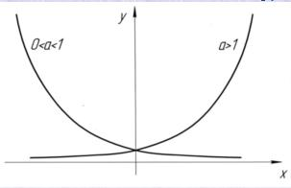
Основні властивості логарифмічної функції y=log_{a}x.
1. Область визначення логарифмічної функції – множина R₊ всіх додатних чисел.
2. Область значень логарифмічної функції – множина R всіх дійсних чисел.
3. Логарифмічна функція на всій області визначення R₊ зростає, якщо a>0 і спадає, якщо 0<a<1.
Властивості степенів
Для будь-яких x, y і додатних a і b справедливі рівності:
a⁰=1; a¹=1;
a^{x}·a^{y}=a^{x+y}; a^{x}:a^{y}=a^{x-y};
(a^{x})^{y}=a^{xy}; (ab)^{x}=a^{x}b^{x};
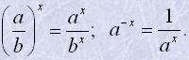
Властивості логарифмів
1. Якщо x>0, то
x=a^{log}_{a}^{x}.
2. Логарифм основи дорівнює одиниці
log _{a}a=1.
3. Логарифм одиниці дорівнює нулю
log_{a}1=0 .
4. Якщо x₁>0 і x₂>0, то
log_{a}(x₁x₂)=log_{a}x₁+log_{a}x₂,
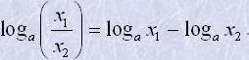
5. Якщо x>0, то log_{a}x^{p}=plog_{a}x,
де p – будь-яке дійсне число.
6. Якщо x>0, b>0, b≠1, то
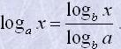
Зокрема,
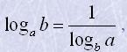
log_{a}b=log_{a}^{p}b^{p}=plog_{a}^{p}b
Показникові та логарифмічні рівняння
1. Показникове рівняння
a^{f(x)}=b^{g(x)} (a>0, a≠1, b>0, b≠1)
рівносильне рівнянню
f(x)log_{c}a=g(x)log_{c}b,
де c>0, c≠1.
2. Показникове рівняння
a^{f(x)}=a^{g(x)} (a>0, a≠1)
рівносильне рівнянню
f(x)=g(x).
Приклад 1
Розв’язати рівняння
1/4·4^{x2}=8·(0,5)^{3x}
Розв'язання
2⁻²·(2²)^{x2}·(2⁻¹)^{3x};
2⁻²·2^{2x2}=2³·2^{-3x};
2^{-2+2x2}=2^{3-3x};
-2+2x²=3-3x;
2x²+3x-5=0;
x₁=1; x₂=-2,5.
Відповідь: x₁=1; x₂=-2,5.
Приклад 2
Розв’язати рівняння
3·4^{x}+2^{x}·3^{x}-2·9^{x}=0.
Розв'язання 3·(2^{x})²+2^{x}·3^{x}-2·(3^{x})²=0.
Це є однорідне рівняння. Поділимо ліву і праву частину рівняння на (3^{x})².
3·((2/3)^{x})²+(2/3)^{x}-2=0
Нехай (2/3)^{x}=t, тоді
3·t²+t-2=0;
t₁=2/3; t₂=-1<0 - стороній корінь
(2/3)^{x}=2/3;
x=1.
Відповідь: x=1.
3. Коренями рівняння
(u(x))^{f(x)}=(u(x))^{g(x)},
є розв'язки мішаної системи
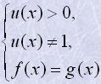
і ті значення x, для яких u(x)=1, якщо при цих значеннях визначені f(x) і g(x).
4. Логарифмічне рівняння
log_{a}f(x)=b
рівносильне рівнянню
f(x)=a^{b}.
Приклад 3
Розв’язати рівняння log₂(x²+4x+3)=3.
Розв'язання
Задане рівняння рівносильне рівнянню
x²+4x+3=2³;
x²+4x+3=8;
x²+4x-5=0;
x₁=-5; x₂=1.
Відповідь: x₁=-5; x₂=1.
5. Логарифмічне рівняння
log_{a}f(x)=log_{a}g(x)
рівносильне одній з таких систем
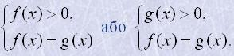
Приклад 4
Розв’язати рівняння log₃(x²-4x-5)=log₃(7-3x).
Розв'язання
Задане рівняння рівносильне системі
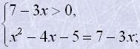
Область визначення рівняння:
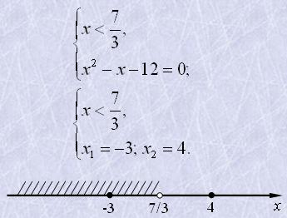
Відповідь: x₁=-3.
6. Для розв'язування рівнянь
log_{a}f(x)+log_{a}g(x)=log_{a}u(x),
log_{a}f(x)-log_{a}g(x)=log_{a}u(x),
plog_{a}f(x)=log_{a}u(x)
їх приводять до вигляду
log_{a}(f(x)g(x))=log_{a}u(x),
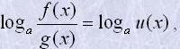
log_{a}f(x)^{p}=log_{a}u(x).
Із знайдених коренів треба включити у відповідь ті, для яких f(x)>0, g(x)>0, u(x)>0.
Приклад 5
Розв’язати рівняння lg(x+3)-21lg(x-2)=lg0,4.
Розв'язання
Область визначення рівняння:
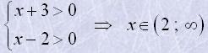
Застосовуючи властивості логарифмів, виконаємо деякі перетво-рення:
lg(x+3)=lg(x-2)²+lg0,4;
x+3=0,4(x-2)²; 0,4x²-2,6x-1,4=0; 2x²-13-7=0; x₁=7; x₂=-1/2. x₂=-1/2 - не входить до області визначення.
Відповідь: x=7.
7. Якщо при розв'язуванні рівняння застосовують перетворення виду log_{a}(f(x)g(x)), | 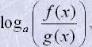 | log_{a}(f(x))^{p},
де p – парне число, то виникає небезпека втрати коренів заданого рівняння.
Щоб запобігти втраті коренів треба користуватись формулами у такому вигляді:
log_{a}(f(x)g(x))=log_{a}|f(x)|+log_{a}|g(x)|,
=log_{a}|f(x)|-log_{a}|g(x)|
log_{a}(f(x))^{p}=plog_{a}|f(x)|.
Показникові і логарифмічні нерівності
Показникова нерівність (exponential inequality) a^{f(x)}>a^{g(x)}
при a>1 рівносильна нерівності
f(x)>g(x), а при 0<a<1 – нерівності
f(x)<g(x).
Логарифмічна нерівність (logarithmic inequality) log_{a}f(x)>log_{a}g(x)
при a>1 рівносильна системі нерівностей
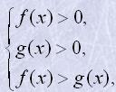
а при 0<a<1 – системі нерівностей
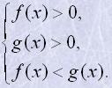
Приклад 6
Розв’язати нерівність
log_{0,2}(x²-x-2)>log_{0,2}(-x²+2x+3).
Розв'язання
Користуючись властивістю логарифмічної функції, отримаємо, що дана нерівність рівносильна системі нерівностей:
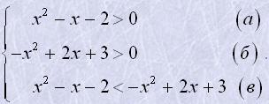
Розв’язуємо кожну нерівність системи:
а) | б) | в)
x²-x-2>0, | -x²+2x+3>0 | x²-x-2>-x²+2x+3
x₁=2, x₂=-1 | x²-2x-3<0 | 2x²-3x-5>0
 | x₁=-1, x₂=3 | x₁=-1, x₂=2,5
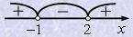 | 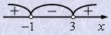 | 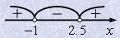
x∈(-∞;-1)∪(2;∞) | x∈(-1;3) | x∈(-∞;-1)∪(2,5;∞)
Знайдемо розв’язання системи:
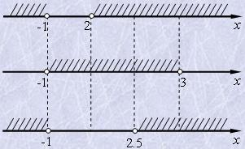
Відповідь: x∈(2,5;3).
Приклад 7
Розв’язати нерівність |  | (x-1)-log₂(x-1)-2≤0
Розв'язання
Нехай log₂(x-1)=t,
t²-t-2≤0,
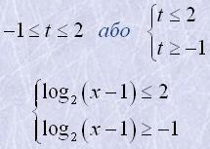
Дана система рівносильна такій системі:
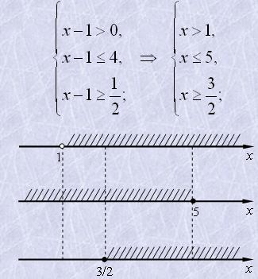
Відповідь: x∈[3/2;5].
Вправи
1. Знайти область визначення функції:
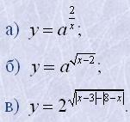
2. Перевірити рівності:
а) log₃9=2; | в) log₅125=3;
б) lo₄16=2; | 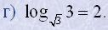
3. Знайти x, якщо:
а) xlog₂0,125=-2;
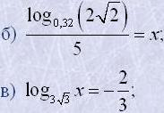
г) log₃(x-2)=2;
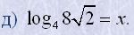
4. Обчислити:
а) 2log₅25+3log₂64;
б) log₂log₂16;
в) log₆36+5log₇49+4log_{1/2}4.
5. Знайти x:
а) 2log₃x=3log₃x-2;
б) 5log₂x-3log₇49=2log₂x;
в) (log₃x)²-3log₃x+2=0;
г) (log₂x)²-log₂x-2=0;
6. Знайти область визначення функції:
а) y=log₂(x²-1); | в) y=log₃log_{0,5}x.
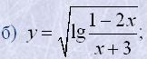
7. Порівняти x і y:
а) log₃x<log₃y | в) log_{π}x>log_{π}y.
б) log_{0,1}x<log_{0,1}y;
8. Порівняти:
а) log₈9 чи log₉8; | в) log₅5 чи log₆6;
б) log₄1 чи log₅1; | г) log_{0,15}0,15 чи log₂2.
9. Обчислити:
а) 10^{1-2lg10}; | 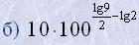
10. Знайти x:
a) lgx=lg7-lg3+lg2;
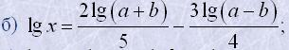
в) lgx=3lga+2lgb-4lgc.
11. Довести рівності:
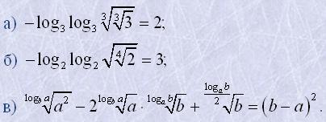
12. Обчислити A, якщо:
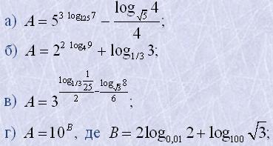
13. Знайти значення виразів:
а) 10^{lg12}; | б) 10^{1-lg2,5}; | в) 0,1^{lg6-lg2}.
14. Записати числа в стандартному вигляді (a·10^{n}, де 1<a<10):
123; 14,36; 8500; 13750; 13,7; 3; 715; 19,14; 0,81; 0,305; 123000000; 0,00895; 0,0000001; 0,0007001.
15. Знайти значення виразів:
а) lg153-lg15,3; | в) lg0,08-lg272+lg3800.
б) lg14,24-lg85,44+lg60;
16. Розв'язати рівняння:
а) 3^{-x}=81; | е) 2^{x-2}=1;
б) 2^{2x-1}=8; | ж) 19^{3x+x-2}=1;
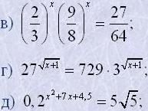 | и) 3^{x}+3^{x+1};  к) 2^{x-1}+2^{x-2}+2^{x-3}=448;  л) 3^{2x}-3^{x}=702;  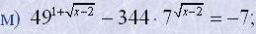
17. Розв'язати рівняння:
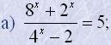
б) 12^{x}+27^{x}=2·8^{x};
г) 27^{x}-13·9^{x}+13·3^{x+1}-27=0;
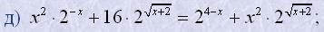
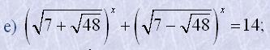
ж) (x-3)^{3x2-10x+3}=1;
и) |x-3|^{3x2-10x+3}=1;
к) (x-3)^{x2-x}=(x-3)².
18. Розв'язати системи рівнянь:
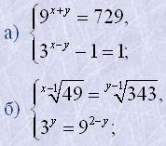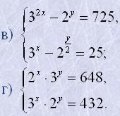
19. Розв'язати рівняння:
a) log₃x=2;
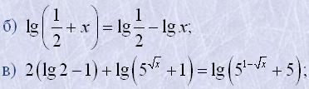
г) log₄log₂x+log₂log₄x=2;
д) log_{4x+1}7+log_{9x}7=0;
ж) log₂(4·3^{x}-6)-log₂(9^{x}-6)=1;
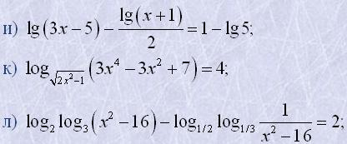
м) |log₂(3x-1)-log₂3|=|log₂(5-2x)-1|.
20. Розв'язати системи рівнянь:
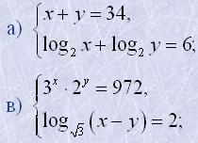 | 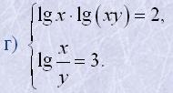
21. Розв'язати нерівності:
а) 3^{x}>81; | г) 0,3^{2x2-3x+6}<0,00243;
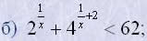 | д) 5·2^{3x}-24·2^{5-3x}+56≤0
в) 0,5^{x2-4x}<8; | е) (x-3)^{x2-7x}>1.
22. Розв'язати нерівності:
а) log₂(3x+1)>log₂(x-1); | д) log₄(x+7)>log₂(x+1);
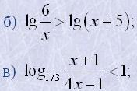  г) log_{0,5}(2x+3)≤log_{0,5}(4x-1); | 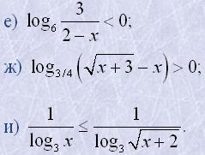

https://www.youtube.com/watch?v=W5Au-mfJmPY
https://www.youtube.com/watch?v=pYETDnIUqKw
https://www.youtube.com/watch?v=c4sTdf9ltRs

